项目管理体系文件
用户操作手册

编 撰 人：伍亚荣
审 核 人：王静茹
批 准 人：常建功
批准日期：2020-09-23
保密级别：机密
文档版本：0.0.1

西安中软卓越信息技术有限公司
版本历史
日期 | 版本 | 说明 | 作者
2020-09-23 | 0.0.1 | 用户操作手册 | 伍亚荣
目 录
1.引言 1
1.1.目的 1
1.2.适用范围 1
1.3.术语和缩略语 1
1.4.参考资料 1
2.软件概述 2
2.1.功能 2
2.1.1.功能需求总表 2
2.2.性能 2
2.2.1.数据精准度 2
2.2.2.时间特性 3
2.2.3.灵活性 3
3.运行环境 3
3.1. 硬件 3
3.2.支持软件 3
4.操作流程 3
4.1.操作规范 4
4.2.日常操作流程 4
4.3.主要业务操作流程 5
5.使用说明 5
5.1.1.注册 5
1.1.1. 5.2.2.登录 6
1.1.2. 7
1.1.3. 5.2.3.管理个人信息 7
1.1.4. 5.4.管理购物车 9
1.1.5. 5.5.管理地址 9
1.1.6. 5.6.管理商品状态 10
6.非常规操作（可节选） 11

1.引言

1.1.目的
本文档是关于用户对“购物商城”的功能与非功能需求的详细说明。本文档的编写为“购物商城”的用户的使用提供帮助。
本文的预期读者包括：
用户

1.2.适用范围
适用于“购物商城”的用户在使用过程中提供帮助。

1.3.术语和缩略语
UC：用例
BD：标书
DD：设计文档

1.4.参考资料
1、项目类：
项目合同；
售前技术方案；
项目立项信息表；
项目过程定义。
计算机软件可靠性和可维护性管理
计算机软件需求规格说明规范
计算机软件测试规范
2、产品类：
产品规划方案；
项目立项信息表；
项目过程定义。

2.软件概述

2.1.功能

2.1.1.功能需求总表
本系统需要实现的功能需求如下表所示：
表1.功能需求总表
编号 | 功能需求名称 | 优先级别
SRS_SP01 | 用户管理 | 高
SRS_SP01.01 | 注册 | 高
SRS_SP01.01 | 登录 | 高
SRS_SP01.01 | 管理个人信息 | 高
SRS_SP02 | 浏览商品 | 高
SRS_SP03 | 管理订单 | 高
SRS_SP04 | 管理购物车 | 高
SRS_SP05 | 管理收货地址 | 高

2.2.性能
(1)系统运行稳定。
(2)为保证数据安bai全、可靠，提供多种形式的数据备份与保护措施。
(3)数据运行正确，计算结果可靠。
(4)对操作快速响应，避免独占性的单线程操作的发生。
(5)系统设计合理，具有可移植性和可扩充性。
(6)用户界面友好，符合用户的常规操作习惯。

2.2.1.数据精准度
1、电话号码需要输入11位
2、商品数量只能是int型
3、商品的价格精确到小数点后两位

2.2.2.时间特性
响应时间、处理时间、数据传输时间保持在毫秒级别，最差不会到达用户无法等待的时长。

2.2.3.灵活性
在操作方式、运行环境需做适当变更，提高软件的适应能力。

3.运行环境

3.1. 硬件
写出软件系统运行时所需的硬件最小配置，如：
- 1G以上，建议2G，硬盘20G
- 光驱：普通；CPU：Interi3以上
- 打印机：普通打印机；鼠标键盘：普通
- 数据传输设备：无

3.2.支持软件
- Windows7，WindowsXP，Windows10
- 语言编译系统或汇编系统的名称及版本号：无
- MySQL5.8.0
- 其他必要的支持软件：无
- 运行浏览器：Google 浏览器

4.操作流程
根据系统特点，当操作规范、日常操作流程与业务流程以综述方式进行描述较适宜时，则在本章节进行描述；当需要在每个功能中具体描述操作规范、日常操作流程与业务流程时，则本章节可以进行剪裁，相关的内容直接在第5章节中描述。

4.1.操作规范
帮助用户网上购物，用户需要注册登陆后才能进行购买操作，否则只能查看商品。

4.2.日常操作流程
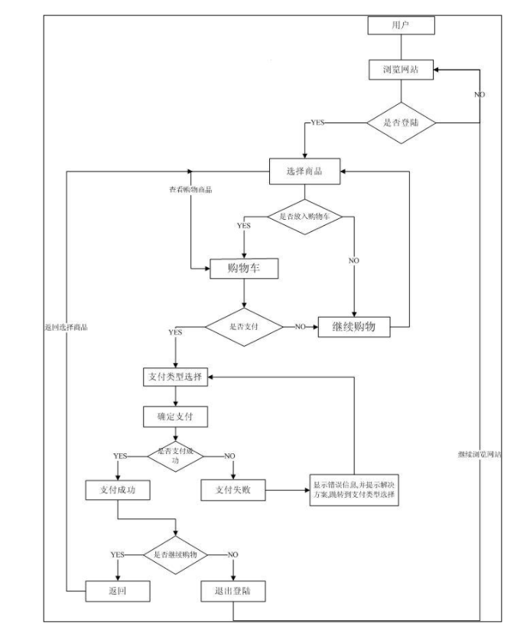

4.3.主要业务操作流程
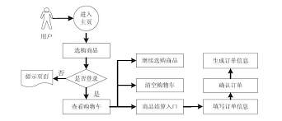

5.使用说明

5.1.1.注册
业务功能的描述，可以根据项目实际情况做裁剪和增补：
【功能概述】
注册是新用户进入系统的通行证，新用户需要进行注册才能进入系统查看商品，以及购买商品。
【数据来源】
用户交互来源。
【展示界面】
界面展示如下图所示：
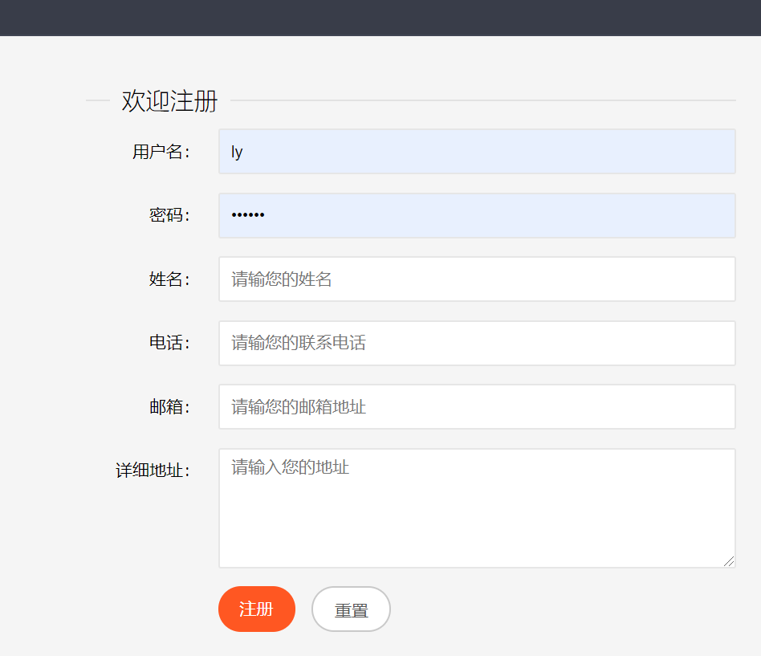
图表 5.1

5.2.2.登录
业务功能的描述，可以根据项目实际情况做裁剪和增补：
【功能概述】
登录是用户进入系统的通行证，用户需要进行登录才能进入系统查看商品，以及购买商品。
【操作者】顾客
【数据来源】
用户交互来源。
【展示界面】
界面展示如下图所示：
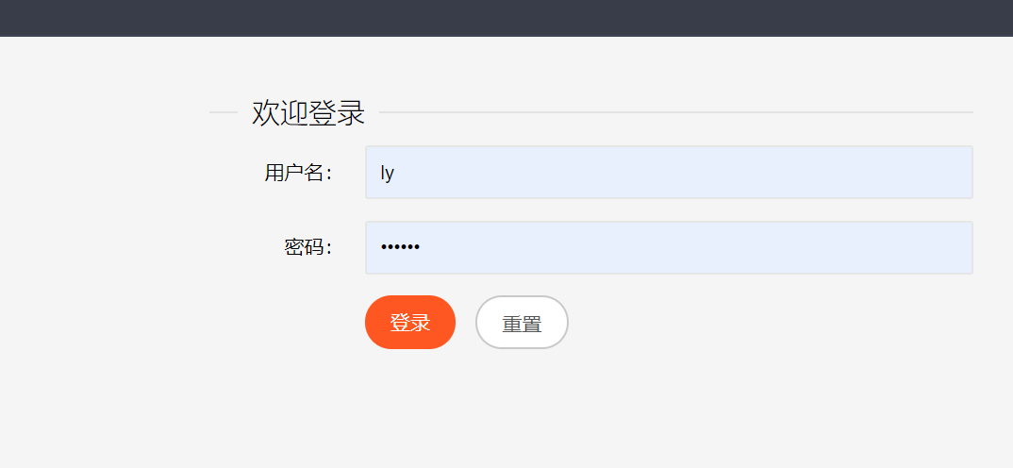
图表 5.2

5.2.3.管理个人信息
【功能概述】
管理个人信息是用户对自己信息的管理。
【操作者】顾客
【数据来源】
用户交互来源。
【展示界面】
界面展示如下图所示：
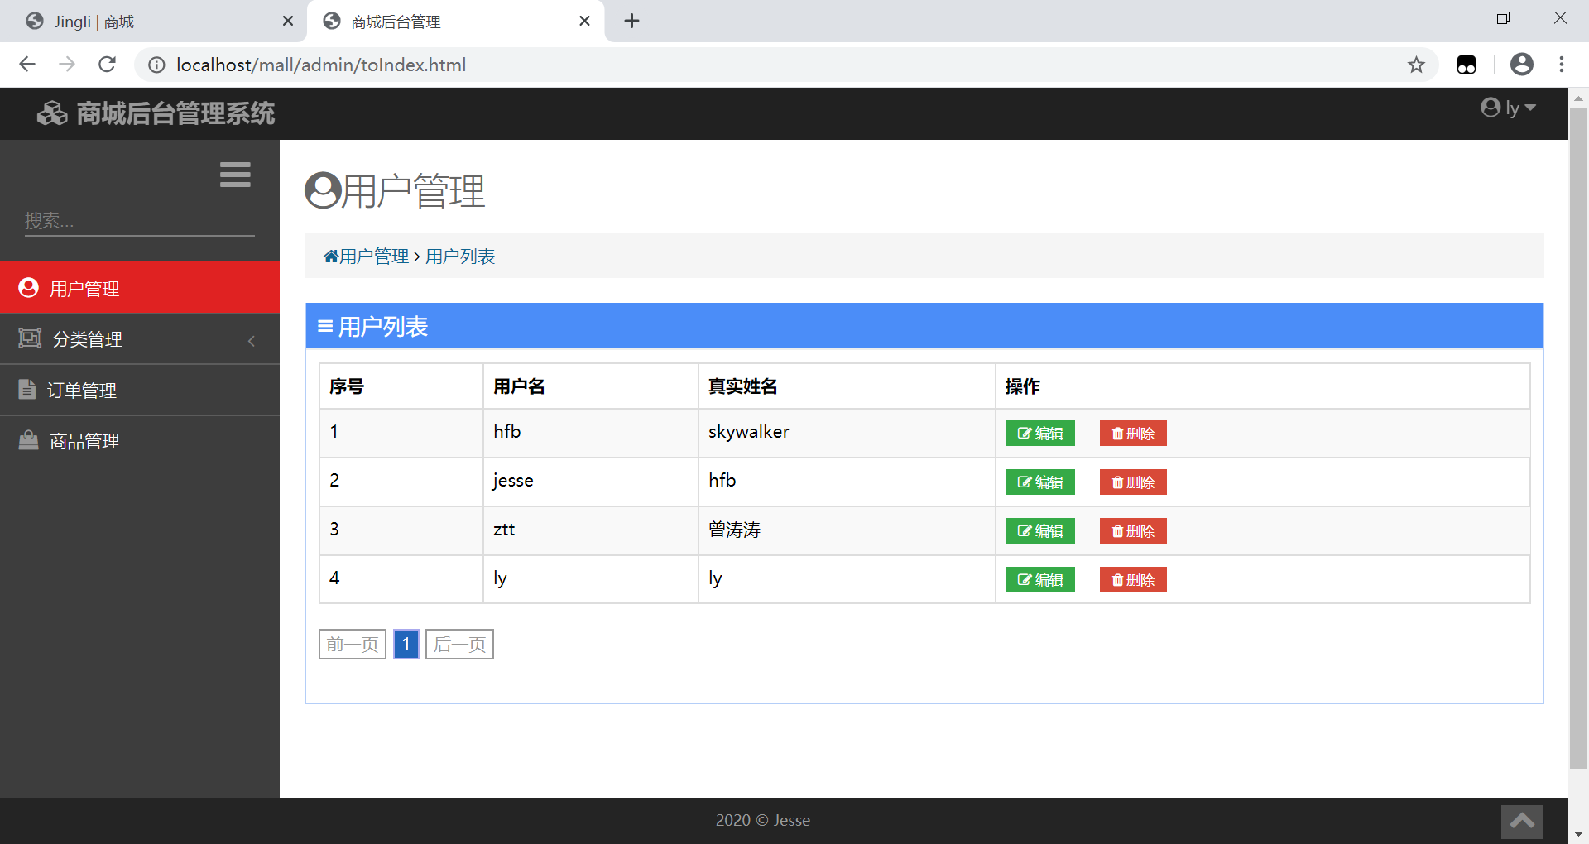
图表 5.3
5.3.管理订单
【功能概述】
管理订单是用户对自己订单的管理。
【操作者】顾客
【数据来源】
用户交互来源。
【展示界面】
界面展示如下图所示：
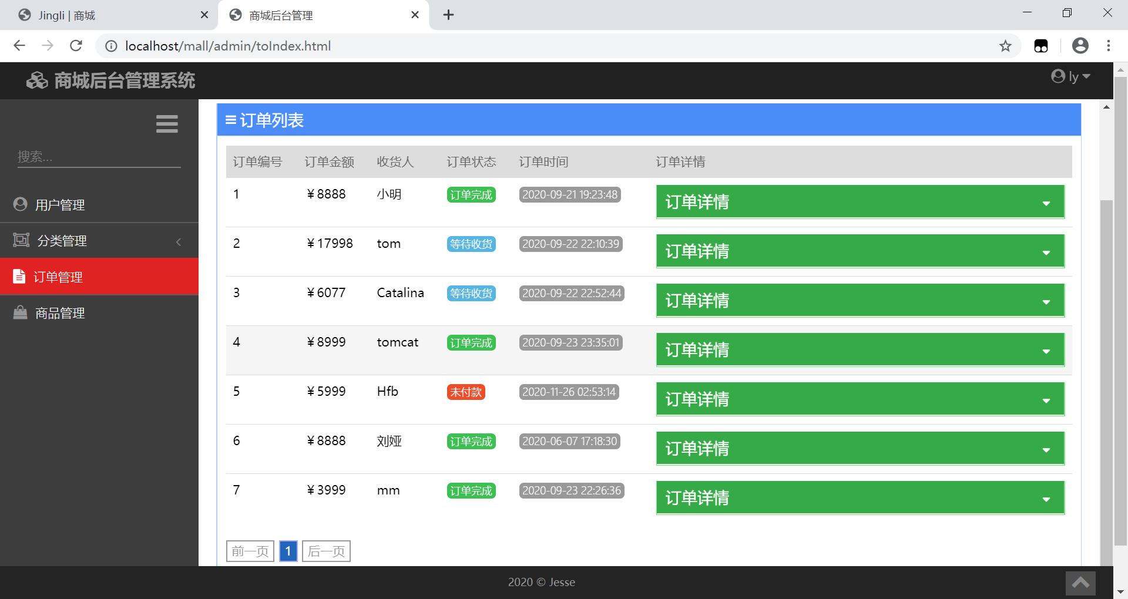
图表 5.4

5.4.管理购物车
【功能概述】
管理购物车是用户对自己购物车的管理。
【操作者】顾客
【数据来源】
用户交互来源。
【展示界面】
界面展示如下图所示：
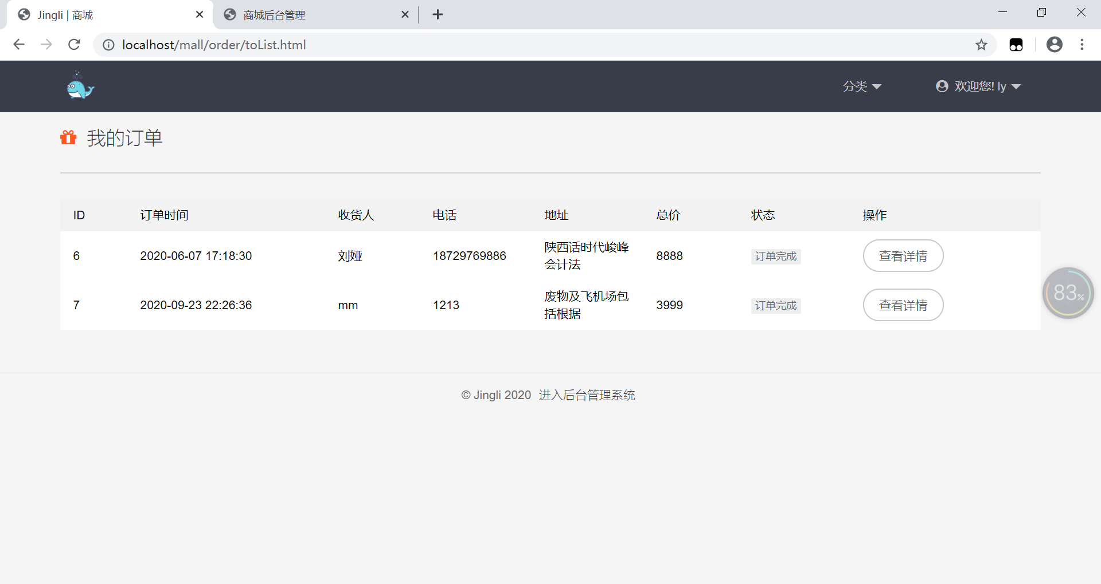
图表 5.5

5.5.管理地址
【功能概述】
管理订单是用户对自己地址的管理。
【操作者】顾客
【数据来源】
用户交互来源。
【展示界面】
界面展示如下图所示：
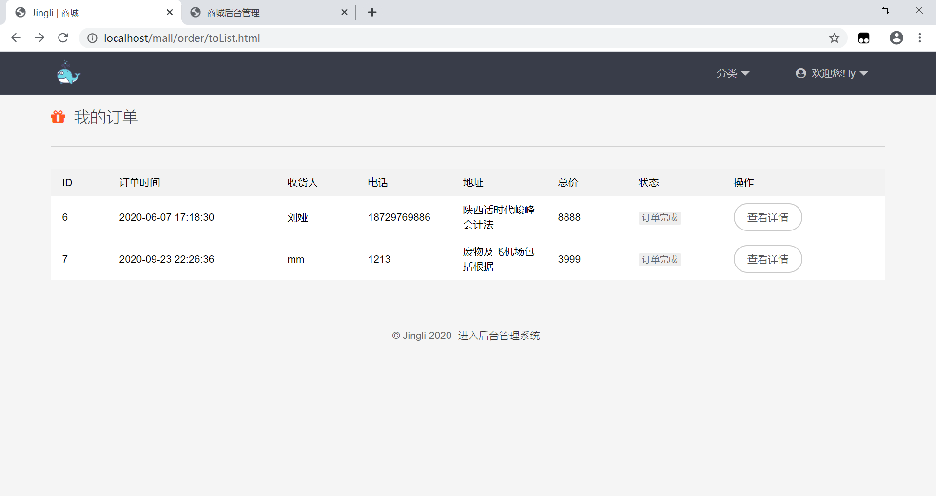
图表 5.6

5.6.管理商品状态
【功能概述】
管理商品是管理员对商品状态的管理。
【操作者】管理员
【数据来源】
用户交互来源。
【展示界面】
界面展示如下图所示：
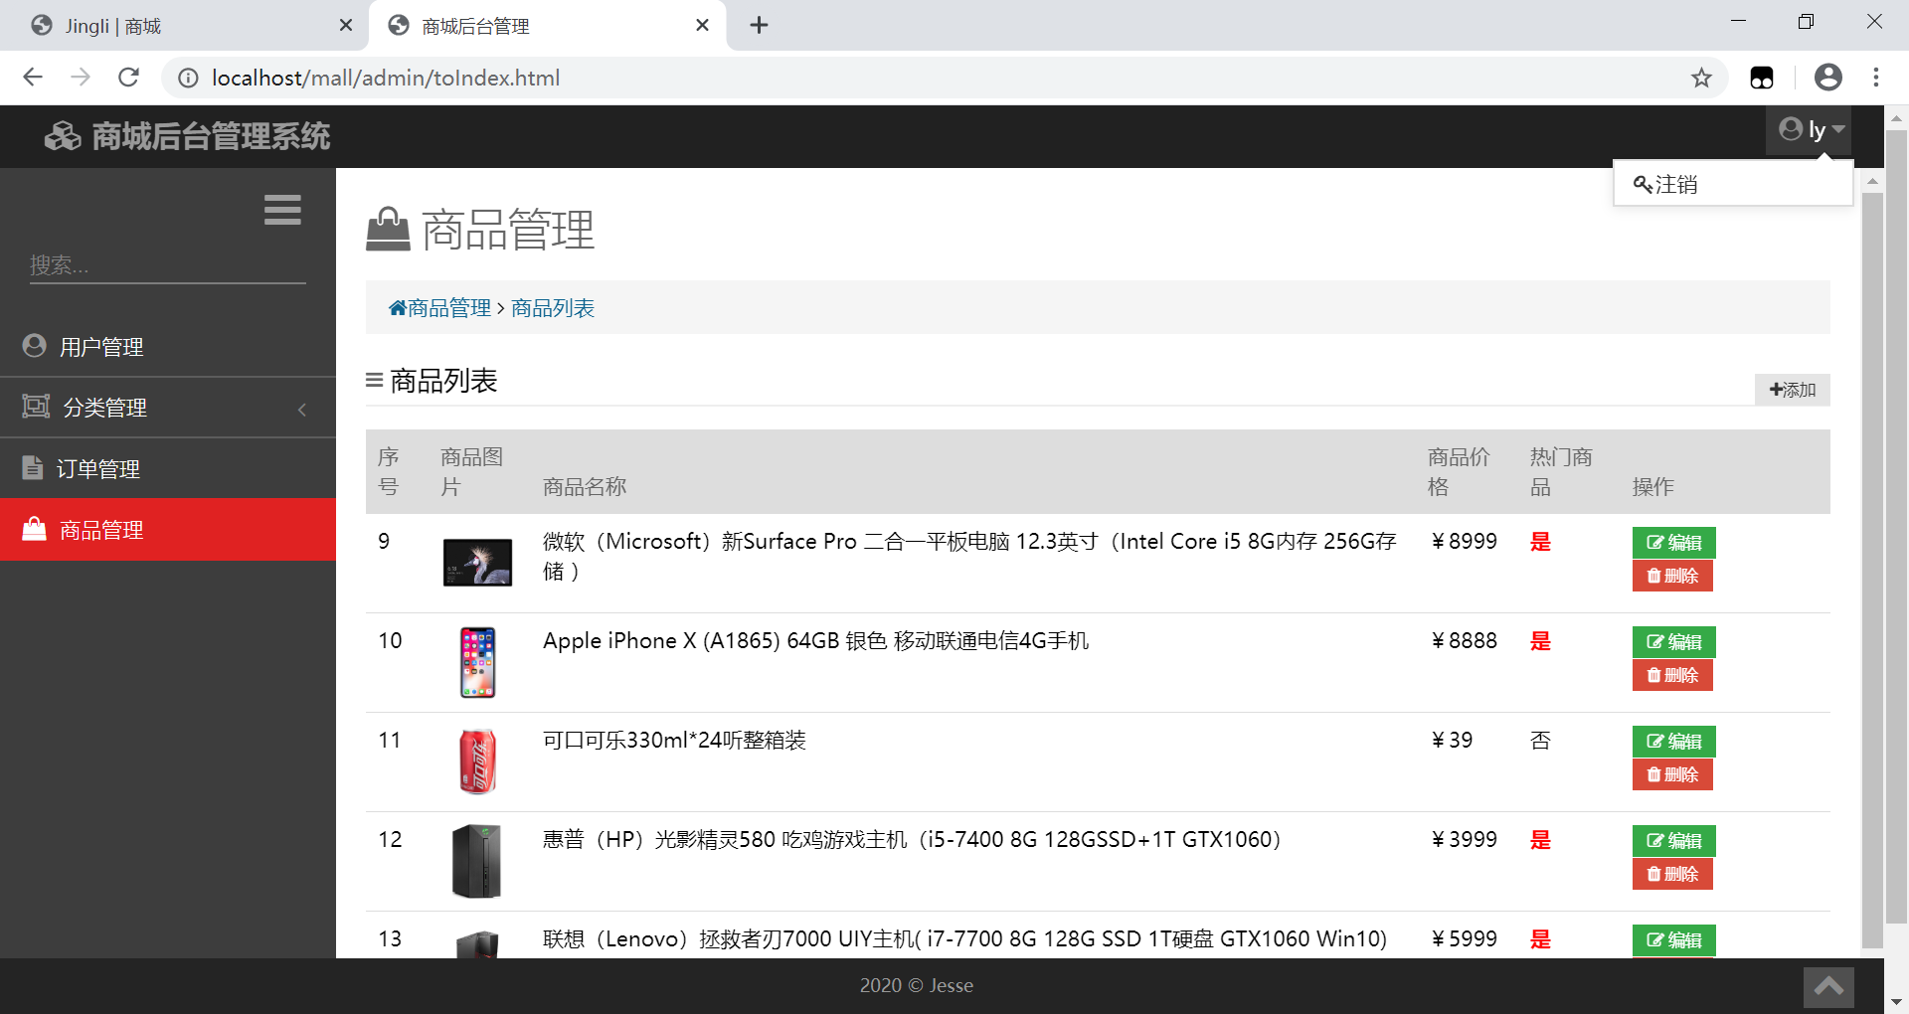
图表 5.7

6.非常规操作（可节选）
如果出现卡顿或者页面白屏，不要意外，请按住f5刷新，即可达到预期！
如果想要合作加盟商品请关注微信公众号：洳娅并后台发送信息。

